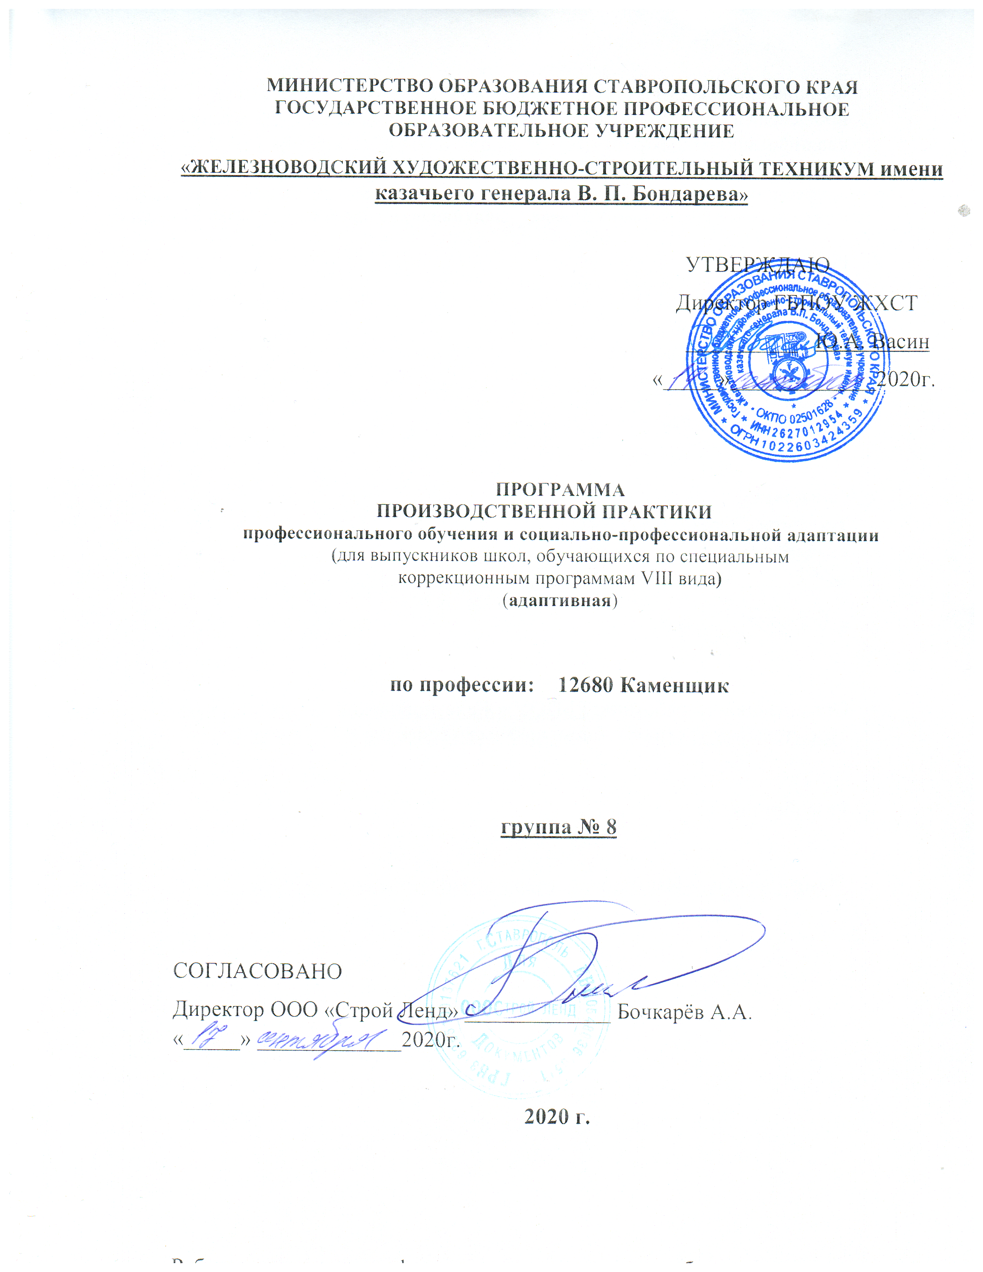

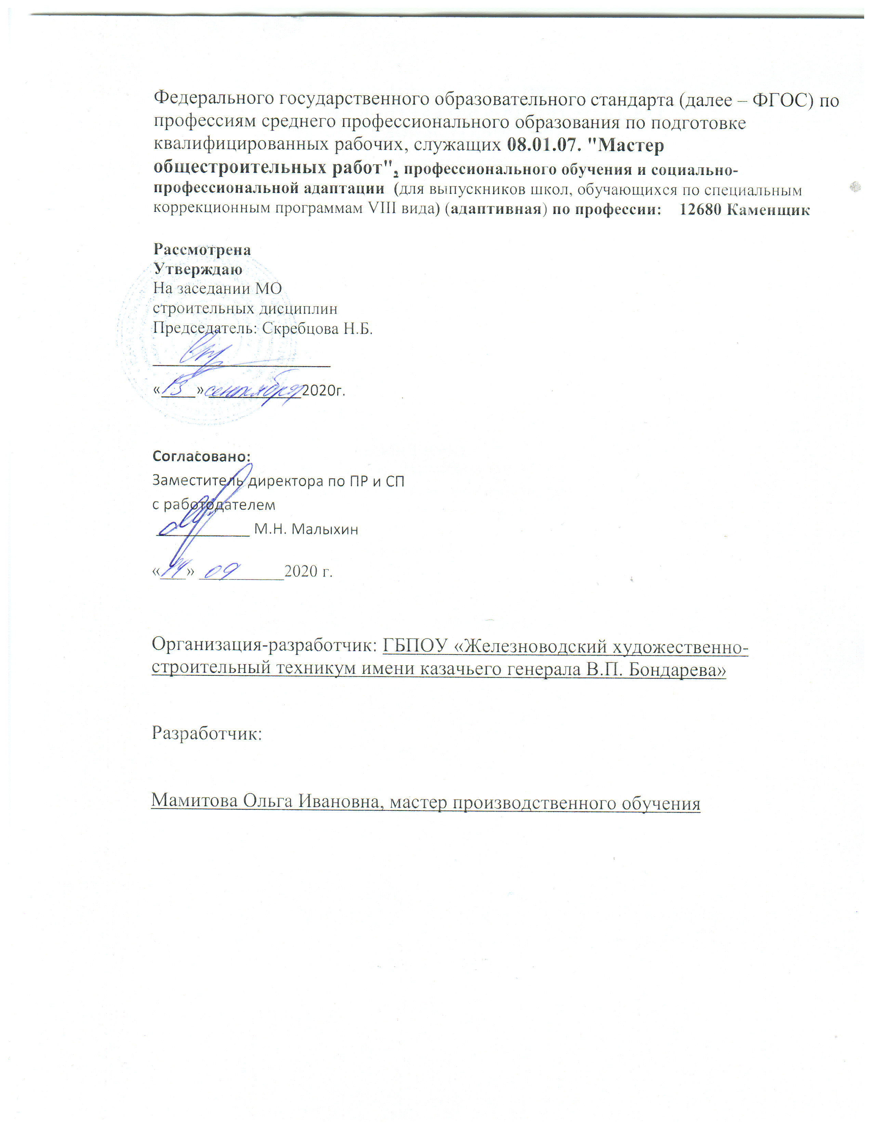

Адаптированная программа профессионального обучения и социальной адаптации для выпускников школ, обучающихся по специальным коррекционным программам VIII вида (адаптивная, далее – программа) составлена государственным бюджетным профессиональным образовательным учреждением Ставропольского края «ЖЕЛЕЗНОВОДСКИЙ ХУДОЖЕСТВЕННО-СТРОИТЕЛЬНЫЙ ТЕХНИКУМ имени казачьего генерала В. П. Бондарева» на основе Федерального государственного образовательного стандарта среднего профессионального образования по профессии 08.01.07 Мастер общестроительных работ (утвержден приказом Минобрнауки России от 13.03.2018г № 178 (зарегистрировано в Минюсте России 28.03.2018г № 50543);
Федеральноо закона от 29 декабря 2012г. №273-ФЗ ч. 4; протокол ФУМО по общему образованию от 22 декабря 2015 г. №4/15
с учетом требований Единого тарифно-квалификационного справочника работ и профессий рабочих (утвержден приказом Министерства здравоохранения и социального развития РФ от 6 апреля 2007 г. № 243; выпуск 3, Раздел «Строительные, монтажные и ремонтно-строительные работы»);
с учетом требований профессиональных стандартов:
- Каменщик (утвержден приказом Министерства труда и социальной защиты Российской Федерации от 25 декабря 2014 г. № 1150н);

1. ПАСПОРТ ПРОГРАММЫ ПРОФЕССИОНАЛЬНОГО МОДУЛЯ

2. РЕЗУЛЬТАТЫ ОСВОЕНИЯ ПРОФЕССИОНАЛЬНОГО МОДУЛЯ

3. СТРУКТУРА И СОДЕРЖАНИЕ ПРОФЕССИОНАЛЬНОГО МОДУЛЯ

4 УСЛОВИЯ РЕАЛИЗАЦИИ ПРОГРАММЫ ПРОФЕССИОНАЛЬНОГО МОДУЛЯ

5. КОНТРОЛЬ И ОЦЕНКА РЕЗУЛЬТАТОВ ОСВОЕНИЯ ПРОФЕССИОНАЛЬНОГО МОДУЛЯ (ВИДА ПРОФЕССИОНАЛЬНОЙ ДЕЯТЕЛЬНОСТИ)
СОДЕРЖАНИЕ

1. паспорт адаптированной ПРОГРАММЫпроизводственной практики ПРОФЕССИОНАЛЬНОГО МОДУЛЯ

ПМ. 01 Выполнение работ по профессии 12680 Каменщик

1.1. Область применения программы
Программа профессионального модуля является частью программы профессионального обучения и социально-профессиональной адаптации (для выпускников школ, обучающихся по специальным коррекционным программам VIII вида) по профессиям: 12680 Каменщик.
Программа профессионального модуля может быть использована для профессиональной переподготовки по рабочей профессии 12680 Каменщик.

1.2. Место профессионального модуля в структуре программы:
профессиональный модуль включен в профессиональный цикл.

1.3. Цели и задачи модуля – требования к результатам освоения модуля
С целью овладения указанным видом профессиональной деятельности и соответствующими профессиональными компетенциями, обучающийся в ходе освоения профессионального модуля должен: В результате освоения программы учебной дисциплины профессионального цикла обучающийся должен
уметь:
- выбирать инструменты, приспособления и инвентарь для каменных работ;
- подбирать требуемые материалы для каменной кладки;
- приготавливать растворную смесь для производства каменной кладки;
- устанавливать леса и подмости;
- соърездавать безопасные условия труда при выполнении каменных работ;
- производить каменную кладку стен и столбов из кирпича, камней и мелких блоков под штукатурку;
- выполнять армированную кирпичную кладку;
- производить кладку стен облегченных конструкций;
- выполнять бутовую и бутобетонную кладки; выполнять смешанные кладки;
- выкладывать перегородки из различных каменных материалов;
- соблюдать безопасные условия труда;
- устраивать горизонтальную гидроизоляцию из различных материалов;
- проверять качество материалов для каменной кладки;
- контролировать соблюдение системы перевязки швов, размеров и заполнение швов;
- контролировать вертикальность и горизонтальность кладки;
- проверять соответствие каменной конструкции чертежам проекта;
- заменять разрушенные участки кладки; пробивать и заделывать отверстия, борозды, гнёзда и проёмы;

В результате освоения учебной дисциплины обучающийся должен
знать:
- нормокомплект каменщика;
- виды, назначение и свойства материалов, для каменной кладки;
- правила техники безопасности при выполнении каменных работ:
- правила чтения чертежей и схем каменных конструкций;
- правила разметки каменных конструкций: общие правила кладки;
- системы перевязки кладки;
- порядные схемы кладки различных конструкций, способы кладки;
- технологию армированной кирпичной кладки;
- технологию кладки стен облегчённых конструкций;
- технологию бутовой и бутобетонной кладки;
- технологию смешанной кладки;
- технологию кладки перегородки из различных каменных материалов;
- правила техники безопасности при выполнении общих каменных работ:
- требования к заделке швов:
- виды монтажных соединений;
- правила техники безопасности; назначение и виды гидроизоляции;
- виды и свойства материалов для гидроизоляционных работ;
- технологию устройства горизонтальной и вертикальной гидроизоляции из различных материалов;
- ручной и механизированный инструмент для разборки кладки, пробивки отверстий;
- способы разборки кладки;
- технологию разборки каменных конструкций;
- способы разметки, пробивки и заделки отверстий, борозд, гнёзд;
- технологию заделки балок и трещин различной ширины;
- технологию ремонта облицовки.

1.4. Рекомендуемое количество часов на освоение программы профессионального модуля:
- производственной практики – 144 час.

2.1. Тематический план профессионального модуля
Наименования разделов профессионального модуля | Всего часов | Объем времени, отведенный на освоение междисциплинарного курса (курсов) |  |  |  |  | Практика
 |  | Обязательная аудиторная учебная нагрузка обучающегося |  |  | Самостоятельная работа обучающегося |  | Учебная,  часов | Производственная,  часов
 |  | Всего,  часов | в т.ч. лабораторные работы и практические занятия,  часов | в т.ч., курсовая работа,  часов | Всего,  часов | в т.ч., курсовая работа,  часов
ПП.01.01. Производственная практика | 144 |  |  |  |  |  |  | 144
Всего: |  |  |  |  |  |  |  | 144

3.2. Содержание обучения по профессиональному модулю ПМ.01 Выполнение работ по профессии 12680 Каменщик
Наименование разделов профессионального модуля (ПМ), междисциплинарных курсов (МДК) и тем | Содержание учебного материала | Количество часов | Уровень освоения
1 | 2 | 3 | 4
МДК 01. 01 Кладка и ремонт каменных конструкций и зданий.
Раздел 1. Выполнение каменных работ |  | 144
Тема 1.1. Техника безопасности при каменных работах, выполнение подготовительных работ. Ознакомление с объектом строительства | Содержание | 6
 | 1. Проведение инструктажей по технике безопасности, при выполнении каменных работ, подготовительные работы для каменных работ, ознакомление с объектами строительства.
Тема 1.2. Инструменты и приспособления каменщика. Средства подмащивания | Содержание | 24
 | 1. Инструменты, приспособления и инвентарь для выполнения кирпичной кладки: виды, устройство и назначение.
 | 2. Виды и устройство лесов и подмостей.
 | 3. Организация рабочего места каменщика.
 | 4. Выбор приспособлений и инструментов для выполнения кладочных работ
Тема 1.3 Технология кирпичной кладки | Содержание | 36
 | 1.Способы расстилания и разравнивания раствора.
 | 2.Способы кирпичной кладки: особенности, область применения, последовательность выполнения: вприсык, вприсык с подрезкой раствора ,вприжим, вполуприсык
 | 3.Кладка перегородок, стен, простенков.
 | 4.Кладка углов, примыканий и пересечений.
 | 5.Армирование кирпичной кладки.
 | 6.Требования к качеству кладки, способы проверки качества.
Тема 1.4 Лицевая и декоративная кладка | Содержание | 18
 | 1. Декоративная кладка: назначение, виды.
 | 2. Облицовка фасадов зданий: виды, способы. Требования к качеству облицовки и декоративной кладки
 | 3. Безопасность труда при выполнении декоративной кладки и облицовке фасадов.
Тема 1.5. Кладка из природных камней | Содержание | 18
 | 1. Кладка из бутового камня
 | 2. Бутобетонная кладка
 | 3. Тесовая кладка. Техника безопасности и контроль качества
Тема 1.6 Каменные работы в различных климатических условиях | Содержание | 12
 | 1. Особенности, преимущества и недостатки выполнения каменных работ в зимних условиях. Способы кладки в зимних условиях и в тепляках.
 | 2. Приготовление и транспортировка растворов в зимних условиях. Безопасность труда.
Раздел 2 . Гидроизоляция каменных конструкций  Тема 2.1. Технология гидроизоляционных работ при выполнении каменной кладки. | Содержание | 18
1. Виды, назначение и применение гидроизоляции в строительстве. Инструменты, инвентарь и материалы,
используемые при устройстве гидроизоляции.
 | 2. Устройство горизонтальной и вертикальной гидроизоляции и последовательность выполнения гидроизоляции.
 | 3. Требования к качеству гидроизоляции, способы определения качества. Безопасность труда при выполнении гидроизоляционных работ.
Раздел 3. Ремонт и восстановление каменных конструкций  Тема 3.1. Технология ремонта каменных конструкций | Содержание | 12
 | 1. Дефекты кирпичной кладки и ее разборка
 | 2. Ремонт каменной кладки. Усиление каменных конструкций
Производственная практика.  Виды работ производственной практики:  - кладка простых стен из кирпича и мелких блоков под штукатурку и с расшивкой швов по ходу кладки;  - заполнение каркасных стен;  - кладка фундаментов из бутового камня и кирпичного щебня под залив;  - выполнение работ по цементной стяжке;  - устройство горизонтальной гидроизоляции фундамента рулонными материалами;  - заделка кирпичом и бетоном борозд, гнезд и отверстий;  - пробивка проемов в кирпичных и бутовых стенах при помощи механизированного инструмента;  - пробивка гнезд, борозд и отверстий механизированным инструментом;  - монтаж в каменных зданиях железобетонных перемычек над оконными и дверными проемами и нишами;  - ремонт поверхности кирпичных стен с выломкой негодных кирпичей и заделкой новыми кирпичами |  | 144
Производственная практика |  | 144

4. условия реализации программы ПРОФЕССИОНАЛЬНОГО МОДУЛЯ

4.1. Требования к минимальному материально-техническому обеспечению
Реализация программы модуля предполагает наличие учебного кабинета « Кабинет строительного производства», учебный полигон каменных и монтажных работ или учебный участок каменных и монтажных работ.
Оборудование учебного кабинета и рабочих мест кабинета «Кабинет строительного производства»
- комплект учебно-методической документации (учебники и учебные пособия, сборники задач и упражнений, карточки-задания, комплекты тестовых заданий);
- комплекты инструкционно-технологических карт и бланков технологической документации;
- наглядные пособия (плакаты, демонстрационные и электрифицированные стенды, макеты и действующие устройства);
- комплект инструментов и приспособлений;
- нормокомплект каменщика.
Технические средства обучения: компьютеры, программное обеспечение, видеофильмы, кинофильмы.
Реализация программы модуля предполагает обязательную производственную практику.
Оборудование и технологическое оснащение рабочих мест:
Оборудование учебного полигона каменных и монтажных работ: натуральные образцы, макеты, модели, схемы применяемый инструмент и приспособления, инструкционно-технологические карты, технологическая документация.

4.2. Информационное обеспечение обучения.
Перечень рекомендуемых учебных изданий, Интернет-ресурсов, дополнительной литературы.
Основные источники:
- Ищенко, И.И. Каменные работы / И.И. Ищенко. - М.: Высшая школа; Издание 5-е, перераб. и доп., 2016. - 240 c.
- Перич, А.И. Строим дом легко и просто / А.И. Перич. - М.: Аделант, 2014. - 288 c
- Мунчок Л.А./Конструкции малоэтажных зданий/учебное пособие.-Изд-во : Курс,2017
Дополнительные источники:

- Е.Н. Копылова Каменщик: Новый строительный справочник – Ростов-наДону: Феникс 2017.
- В.И. Руденко Справочник каменщика. Практическое пособие - Ростов-наДону: Феникс 2018.
- Стаценко А.С. Технология бетонных работ. Учеб.пособ. - Минск: Высшая школа, 2016.
- Куликов О.Н. Охрана труда в строительстве Учеб. НПО - М.: ИЦ "Академия" 2019.
- Сулейманов М.К. Стропальные и такелажные работы в строительстве. Учебное пособие для Ссузов. - М.: ИЦ "Академия" 2017.
- Сугробов Н.П.Общестроительные работы Уч.пос., НПО - М.: ИЦ Академия"2018.
- Чичерин Н.И. Альбом: Общестроительные работы Уч.пос. НПО – М.: ИЦ "Академия" 2019.

4.3. Общие требования к организации образовательного процесса

Учебная практика (производственное обучение) проводится на базе образовательного учреждения, т.е. на учебном полигоне или учебном участке каменных и монтажных работ. Производственная практика проводится на учебном полигоне (при наличии) или на производстве.
Обязательным условием допуска к производственной практике в рамках профессионального модуля «Выполнение работ по профессии 12680 Каменщик» является освоение учебной практики для получения первичных профессиональных навыков в рамках профессионального модуля и учебных дисциплин по «Материаловедению» и « Охрана труда»

4.4. Кадровое обеспечение образовательного процесса
Требования к квалификации педагогических (инженерно-педагогических) кадров, обеспечивающих обучение по междисциплинарному курсу (курсам): наличие высшего или среднего профессионального образования, соответствующего профилю модуля «Выполнение работ по профессии 12680 Каменщик».
Требования к квалификации педагогических кадров, осуществляющих руководство практикой:
инженерно-педагогический состав: дипломированные специалисты – преподаватели междисциплинарного курса Выполнение работ по профессии 12680 Каменщик, а также общепрофессиональных дисциплин: «Материаловедение» и «Охрана труда».
Мастера: наличие 5-6 квалификационного разряда с обязательной стажировкой в профильных организациях не реже 1-го раза в 3 года. Опыт деятельности в организациях соответствующей профессиональной сферы является обязательным.

5. КОНТРОЛЬ И ОЦЕНКА РЕЗУЛЬТАТОВ ОСВОЕНИЯ ПРОФЕССИОНАЛЬНОГО МОДУЛЯ
Образовательное учреждение, реализующее подготовку по программе профессионального модуля, обеспечивает организацию и проведение текущего и итогового контроля индивидуальных образовательных достижений – демонстрируемых обучающимися знаний, умений и навыков.
Текущий контроль проводится преподавателем в процессе обучения. Итоговый контроль проводится экзаменационной комиссией после обучения по междисциплинарному курсу.
Формы и методы текущего и итогового контроля по профессиональному модулю самостоятельно разрабатываются образовательным учреждением и доводятся до сведения обучающихся в начале обучения.
Для текущего и итогового контроля образовательными учреждениями создаются фонды оценочных средств (ФОС).
ФОС включают в себя педагогические контрольно-измерительные материалы, предназначенные для определения соответствия (или несоответствия) индивидуальных образовательных достижений основным показателям результатов подготовки (таблицы).

Раздел (тема) междисциплинарного курса | Результаты  (трудовые функции) | Основные показатели результатов подготовки | Формы и методы контроля
Раздел Выполнение каменных работ
МДК 01.
Кладка и ремонт каменных конструкций и зданий.
Тема 1.1.  Общие сведения о кирпичной кладке | Кладка простых стен из кирпича и мелких блоков под штукатурку и с расшивкой швов по ходу кладки..  Применять безопасные приемы труда при кладке и заполнении стен. | Узнавание и определение основных видов и прочности кладки, размеров различных швов и системы перевязки кирпичной кладки | Текущий контроль:  -проверочные работы по теме;  -экспертное оценивание
 |  | Выполнение кладки стен из кирпича и мелких блоков различными способами, под штукатурку, с расшивкой швов по ходу кладки.  Использование материалов, набора инструментов и приспособлений для выполнения кирпичной кладки.  Заполнение каркасных стен.  Определение качества кладки.  Применение безопасных приемов работ. | -проверочные работы по теме;  -экспертное оценивание;
 |  | Выполнение кладки стен из искусственных и природных камней различными способами.  Использование материалов, набора инструментов и приспособлений для выполнения работ по кладке стен.  Определение качества каменной кладки.  Применение безопасных приемов работ. | -проверочные работы по теме;  -экспертное оценивание
 |  | Выполнение декоративной кладки и облицовки стен различными способами.  Использование материалов, набора инструментов и приспособлений для выполнения этих работ.  Определение качества кладки и облицовки стен.  Применение безопасных приемов работ. | -проверочные работы по теме;  -экспертное оценивание
 |  | Выполнение каменных работ в различных климатических условиях различными способами кладки.  Использование материалов, набора инструментов и приспособлений для выполнения этих работ.  Определение качества кладки.  Применение безопасных приемов работ. | -проверочные работы по теме;  -экспертное оценивание
Тема 1.2. Инструменты и приспособления каменщика.  Средства подмащивания. | Использование материалов, набора инструментов и инвентаря для выполнения этих работ.  Определение качества выполненных работ.  Применение безопасных приемов работ | Выполнение работ по каменным работам различной сложности.  Использование материалов, набора инструментов и инвентаря для выполнения этих работ.  Определение качества выполненных работ.  Применение безопасных приемов работ. | Текущий контроль:  -проверочные работы по теме;  -экспертное оценивание
Тема 1.3. Технология кирпичной кладки | Использование набора инструментов, конструкций и приспособлений при кладке из искусственных и природных камней  Применение безопасных приемов работ. | Выполнение кладки стен из искусственных и природных камней различными способами.  Определение качества каменной кладки. | Текущий контроль:  -проверочные работы по теме;  -экспертное оценивание
Тема 1.4. Лицевая кладка и декоративная кладка | Облицовка фасадов зданий. Декоративная кладка | Выполнение работ по облицовке стен и лицевой кладке. Использование материалов, инструментов и инвентаря при устройстве гидроизоляции.  Определение качества выполненных работ.  Применение безопасных приемов работ. | Текущий контроль:  -проверочные работы по теме;  -экспертное оценивание
Тема 1.5  Кладка из природного камня | Выполнять кладку фундаментов из бутового камня и кирпичного щебня под залив.  Выполнять работу по цементной стяжке. | Выполнение кладки стен из кирпича и мелких блоков и фундаментов из бутового камня.  Выполнение работ по устройству гидроизоляции, по цементной стяжке | Текущий контроль:  -проверочные работы по теме;  -экспертное оценивание
Тема 1.6 Каменные работы в различных климатических условиях. | Ремонт поверхностей кирпичных стен с выломкой негодных кирпичей и заделкой новым кирпичом с соблюдением перевязки швов со старой кладкой | Выполнение каменных работ в теплое и холодное время года  Определение качества выполненных работ.  Применение безопасных приемов работ. | Выполнение каменных работ в теплое и холодное время года  Определение качества выполненных работ.  Применение безопасных приемов работ.
Раздел 2
Гидроизоляция каменных конструкций.

Тема 2.1 Технология гидроизоляционных и работ при выполнении каменной кладки | Выполнять работы по устройству горизонтальной и вертикальной гидроизоляции | Выполнение работ по устройству гидроизоляции, по цементной стяжке. | Текущий контроль:  -проверочные работы по теме;  -экспертное оценивание
Раздел.3.
Ремонт и восстановление каменных конструкций.

Тема 3.1 Технология ремонта каменных конструкций. | Ремонт поверхности кирпичных стен с выломкой негодных кирпичей и заделкой новыми кирпичами.  Применять безопасные приемы труда при ремонте каменных конструкций. | Пробивание гнезд, отверстий и проемов механизированным инструментом.  Выполнение монтажа железобетонных перемычек над проемами и нишами в каменных зданиях.  Выполнение ремонтных работ. | Текущий контроль:  -проверочные работы по теме;  -экспертное оценивание

